Хомякова Надежда Вячеславовна
учитель биологии муниципального бюджетного общеобразовательного
учреждения «Базовая школа с филиалами
Средняя общеобразовательная школа № 1»
г. Александровска Пермского края

Тема «Классификация предметов»

Цель: сформировать у учащихся 5-х классов умения выполнять такие мыслительные операции, как классификация предметов.
Задачи:
- научить определять существенные признаки предметов и основание для деления на группы;
- познакомите с понятием «классификация»;
- познакомить с правилами классификации.

Классификация – распределение объектов по существенному признаку, в результате чего каждый объект попадает в точно определенный класс, подкласс, группу.

Правила классифицирования (деления объёма понятия)
- В одной и той же классификации необходимо применять одно основание.
- Объём членов классификации должен равняться объёму классифицируемого класса.
- Члены классификации должны взаимно исключать друг друга.
Типы классификации
- Естественная классификация используется в какой-либо науке или области практической деятельности, обычно в качестве основания деления в классификации выбирают признаки, существенные для данных предметов (например, классификация животных и растений, классификация химических элементов).
- Искусственная классификация используется при систематизации предметов, в качестве основания выбираются признаки, удобные для этой цели, но несущественные для самих предметов (например, алфавитные каталоги).
Количество занятий - 2

1. В каждой строке один из предметов является лишним. Зачеркните в задании все лишние предметы.
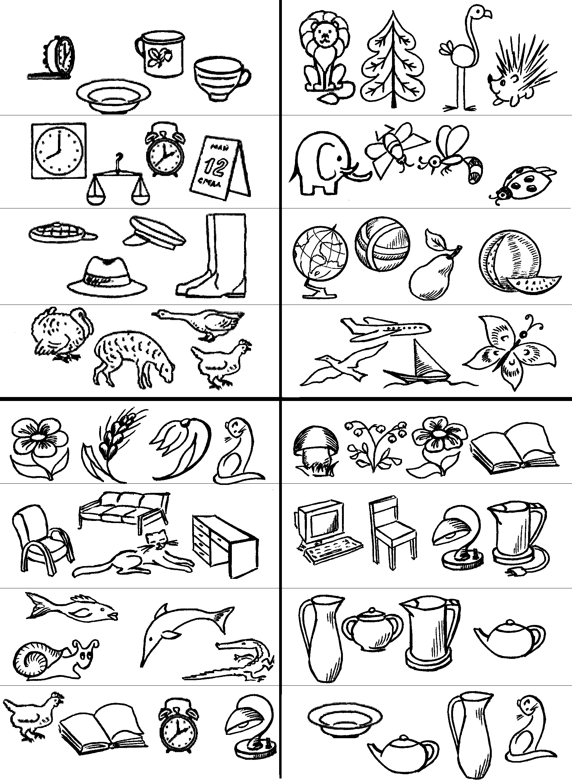

2. В каждой строке из шести предметов два логически связаны друг с другом. Выберите их.

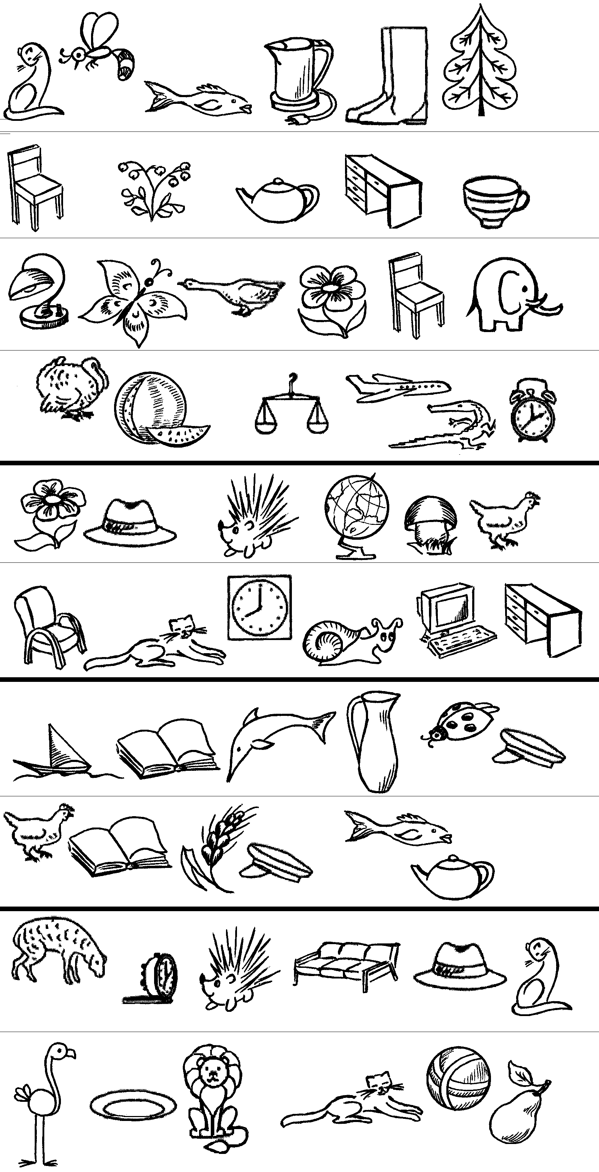

3. Разные группы животных перепутались между собой. В каждой группе найдите одно лишнее животных. Объясните свой выбор.

1) Муравей, кузнечик, таракан, колорадский жук, скорпион.
2) Медуза, карп, окунь, сельдь, щука.
3) Муравей, пиявка, краб, паук-серебрянка, бабочка-крапивница.
4) Ящерица, уж, крокодил, черепаха, тритон.
5) Дельфин, тюлень, пингвин, кашалот, морж.
6) Кит, морж, осьминог, носорог, акула.
7) Амеба, инфузория, морская звезда, эвглена.
8) Крот, дождевой червь, многоножка, личинка майского жука, стрекоза.

4. Определите признак, по которому животные объединены в группы. Исключите одно лишнее понятие.

  - Касатка, тигр, лиса, лось, волк.
  - 3аяц, бобр, мышь, еж, суслик.
  - Блоха, вошь, клещ, аскарида, таракан.
  - Акула, дельфин, касатка, кашалот, синий кит.
  - Панда, бурый медведь, кенгуру, бизон, рысь.
5. Данные слова разделите на две группы (расклассифицируйте). Для каждой группы (классификации) укажите ее основание.
1) остроугольный, прямоугольный, разносторонний, равнобедренный, равносторонний, тупоугольный.
2) слабый, северный, юго-западный, юго-восточный, сильный, северо-западный, западный, северо-восточный, умеренный, южный, восточный, ураганный.
6. Числа 2; 3; 4; 5; 6; 7; 8; 9; 10; 11; 12; 13; 14; 15 расклассифицируйте тремя способами:

а) по числу цифр;
б) кратные трем и не кратные трем.

7. Расклассифицируйте флажки по какому-нибудь основанию.


Укажите все возможные способы.

8. Разложите карточки на группы всеми возможными способами:
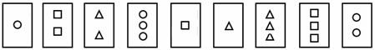

9. Перечисленные сказки распределите по группам, и каждой группе дайте название. Предложите несколько вариантов группировки.
1) «Спящая красавица»
2) «Золушка»
3) «Мальчик-с-пальчик»
4) «Красная шапочка»
5) «Дюймовочка»
6) «Огниво»
7) «Дикие лебеди»

10. Перечисленные организмы распределите по группам, и каждой группе дайте название. Предложите несколько вариантов группировки.
1. Сосна сибирская
2. Дрожжи
3. Плесень - мукор
4. Споры сибирской язвы
5. Бактерии молочнокислого брожения
6. Олений мох – ягель
7. Подосиновик
8. Лен-долгунец
9. Гриб – трутовик
10. Ромашка

11. Определите, по каким признакам десять перечисленных ниже насекомых разбиты по группам разными способами. Определите признак для каждой группы в каждом из семи способов.
1. | - блоха, кузнечик  - муравей  - жук, бабочка, пчела, муха, комар, оса, стрекоза
2. | - пчела, оса, комар, муравей, блоха  - жук, бабочка, кузнечик, муха, стрекоза
3. | - кузнечик, стрекоза  - бабочка, муравей  - комар, пчела, блоха  - муха  - жук, оса
4. | - жук, бабочка, муха  - кузнечик, пчела, комар, оса, блоха  - муравей, стрекоза
5. | - жук  - пчела, муха, комар, оса, блоха  - бабочка, кузнечик, муравей, стрекоза
6. | - жук, кузнечик, комар, муравей  - бабочка, пчела, муха, оса, стрекоза, блоха
7. | - блоха, муравей  - муха, комар, жук, бабочка, кузнечик, пчела, оса, стрекоза
8. | - жук, бабочка, пчела, муха, комар, оса, муравей, стрекоза  - кузнечик, блоха

7. Найдите ошибку в делении понятий.
1.
дом

кирпичный панельный деревянный многоэтажный старый элитный

2.
дерево

высокое хвойное вечнозеленое

Подберите верную пару для каждого из признаков.
Например:
дерево

высокое ………………

